Update 19.2.18
Ein Zufallsfund aus Google-News: https://www.notizie.it/novita-riscaldare-casa-20-euro-lanno/
Die folgenden Texte habe ich sinngemäß mit dem Google-Translater übersetzt, stark gekürzt und ggf. kommentiert.
...Nachrichten besagen, man könne sein Haus für 20 € im Jahr heizen.
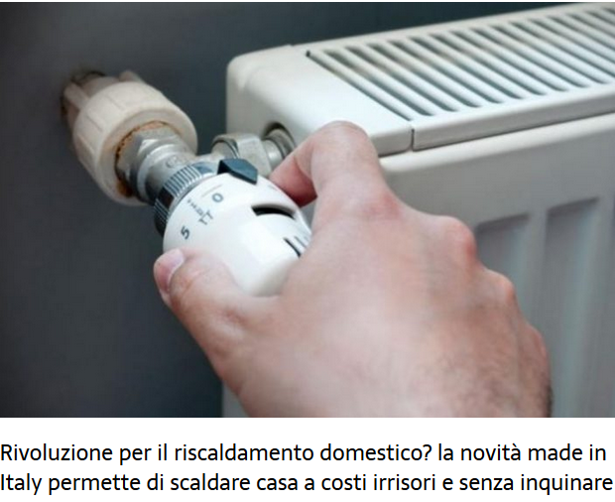
..Eine Revolution für die Hausheizung? Eine neue Technologie "made in Italy" ermöglicht es, das Haus umweltfreundlich zu vernachlässigbaren Kosten zu beheizen. - Ist es wirklich der Wendepunkt, der in den Wintermonaten Heizkosten spart? Es scheint so zu sein: Es ist ein innovatives System der Hausheizung, das es ermöglicht mit Hilfe der Kalten Fusion die Energiekosten fast auf Null zu reduzieren.
Es ist ein italienischer Gelehrter gewesen, der dieses System erfunden hat. Seine vor einigen Jahren entwickelte Idee ist revolutionär. Das Gerät heiß E-Cat, hat die Größe eines Laptop und verursacht als Heizsystem lediglich Kosten von 20 € pro Jahr. Das von Andrea Rossi entwickelte Gerät hat das Zeug, sich zu einem echten Konkurrenten für andere Heizsysteme zu entwickeln. Zum Betrieb benötigt es Nickelpulver, welches auf der Welt reichlich vorhanden ist.
Das Gerät ist völlig sicher und kann mit einem einzigen Gramm Staub 23.000 Meganwatt/Stunde in einem Prozeß erzeugen, der als "Niedrig-Energie-Kernreaktion" bekannt ist. Neben dem Nickelpulver wird eine minimale Menge an Wasserstoff verwendet sowie spezifische Katalysatoren und - um Abstoßungskräfte zu reduzieren - spezifische Radiofrequenzen.
Das "Made in Italy-System" wurde am 25. August 2015 vom US-Patentamt mit einem Patent "ausgezeichnet". Wenn das System in großem Stil hergestellt wird, kann es saubere Energie zu vernachlässigbaren Kosten produzieren. Damit würde die Art und Weise wie man Energie produziert völlig neu definiert. Altmodische fossile Energien würden zu 100 % ökologisch durch LENR (Low Energy nuclear Reaction) ersetzt.
Anmerkungen: Der Artikel ist durch und durch positiv zu bewerten. Was man "vergessen" hat, ist, wie lange und intensiv man in Italien Rossi und seinen Mitstreitern Schwierigkeiten gemacht hat, bis ihn die Amerikaner zu sich in die USA geholt haben. Und wie heute noch durch manche Veröffentlichungen (einschließlich Wikipedia) die Anmerkung geistert, er habe in Italien im Gefängnis gesessen. Dabei wird zugleich der Eindruck erweckt, dieser Gefängnisaufenthalt habe etwas mit LENR zu tun gehabt. Die Hintergründe sind hier zu lesen: http://coldreaction.net/dieseltsameundfaszinierendegeschichtedeserfindersandrearossi.html
Inzwischen rückt die Industrialisierung des Ecat-QX immer näher und um die Konkurrenz ist es ruhiger geworden. Es gibt ca. 6 oder 7 ernstzunehmende Konkurrenten, aber davon ist keiner so dicht an der Markteinführung wie Rossi und keiner hat ein System, dass durch seinen modularen Aufbau derart flexibel einsetzbar ist. Das wichtigste Konkurrenzsystem, nämlich die SunCell von Randall Mills http://coldreaction.net/brilliantlightpower-bringtbilligeelektrizitaetfuerdiewelt.html hat eine Leistung von rund 250 kW und scheidet damit zur Beheizung eines typischen Einfamlienhauses bereits aus.
Rossi's Ecat benötigt als einziges System keinerlei Infrastruktur. Auch wenn es in den kommenden Jahren wohl zuerst im gewerblichen/industriellen Rahmen eingesetzt werden wird, wird sich der "Durchmarsch" in Einfamilienhäuser nicht aufhalten lassen. Das werden die Netzbetreiber und deren politsche Unterstützer zwar lange zu verhindern wissen - aber das sind alles nationale Hemmnisse. Was wird der deutsche Verbraucher dazu sagen, wenn im fernen Sibirien hunderte oder sogar tausende Gewächshäuser, ganz ohne Stromnetz, von E-Cats beheizt werden?

